Honorarji – obračun bonitete

- Obračunali bomo boniteto na sejnino. V tem primeru je to Vrsta izplačila S.
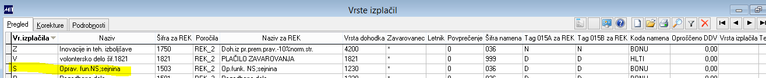
- Odpremo ključ za boniteto, ki ima šifro nižjo od bruta oz. osnovne za dohodnino. V polju Br/Ne/Po= Z (neizplačano (bonitete)
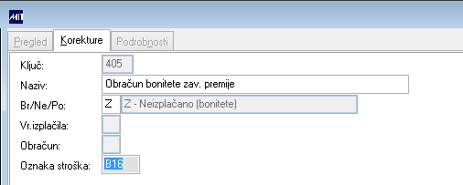
- Vnesemo znesek izplačila sejnine:
  - v ključ za sejnino vpišemo znesek sejnine, povečan za znesek bonitete (1000€ sejnine + 100€ bonitete = 1100€).
  - V ključ bonitete vnesemo znesek bonitete (100€).
  - Obračunamo sejnino.
- Izpišemo obračunske liste:
- Izdelamo REK-2 obrazec:
